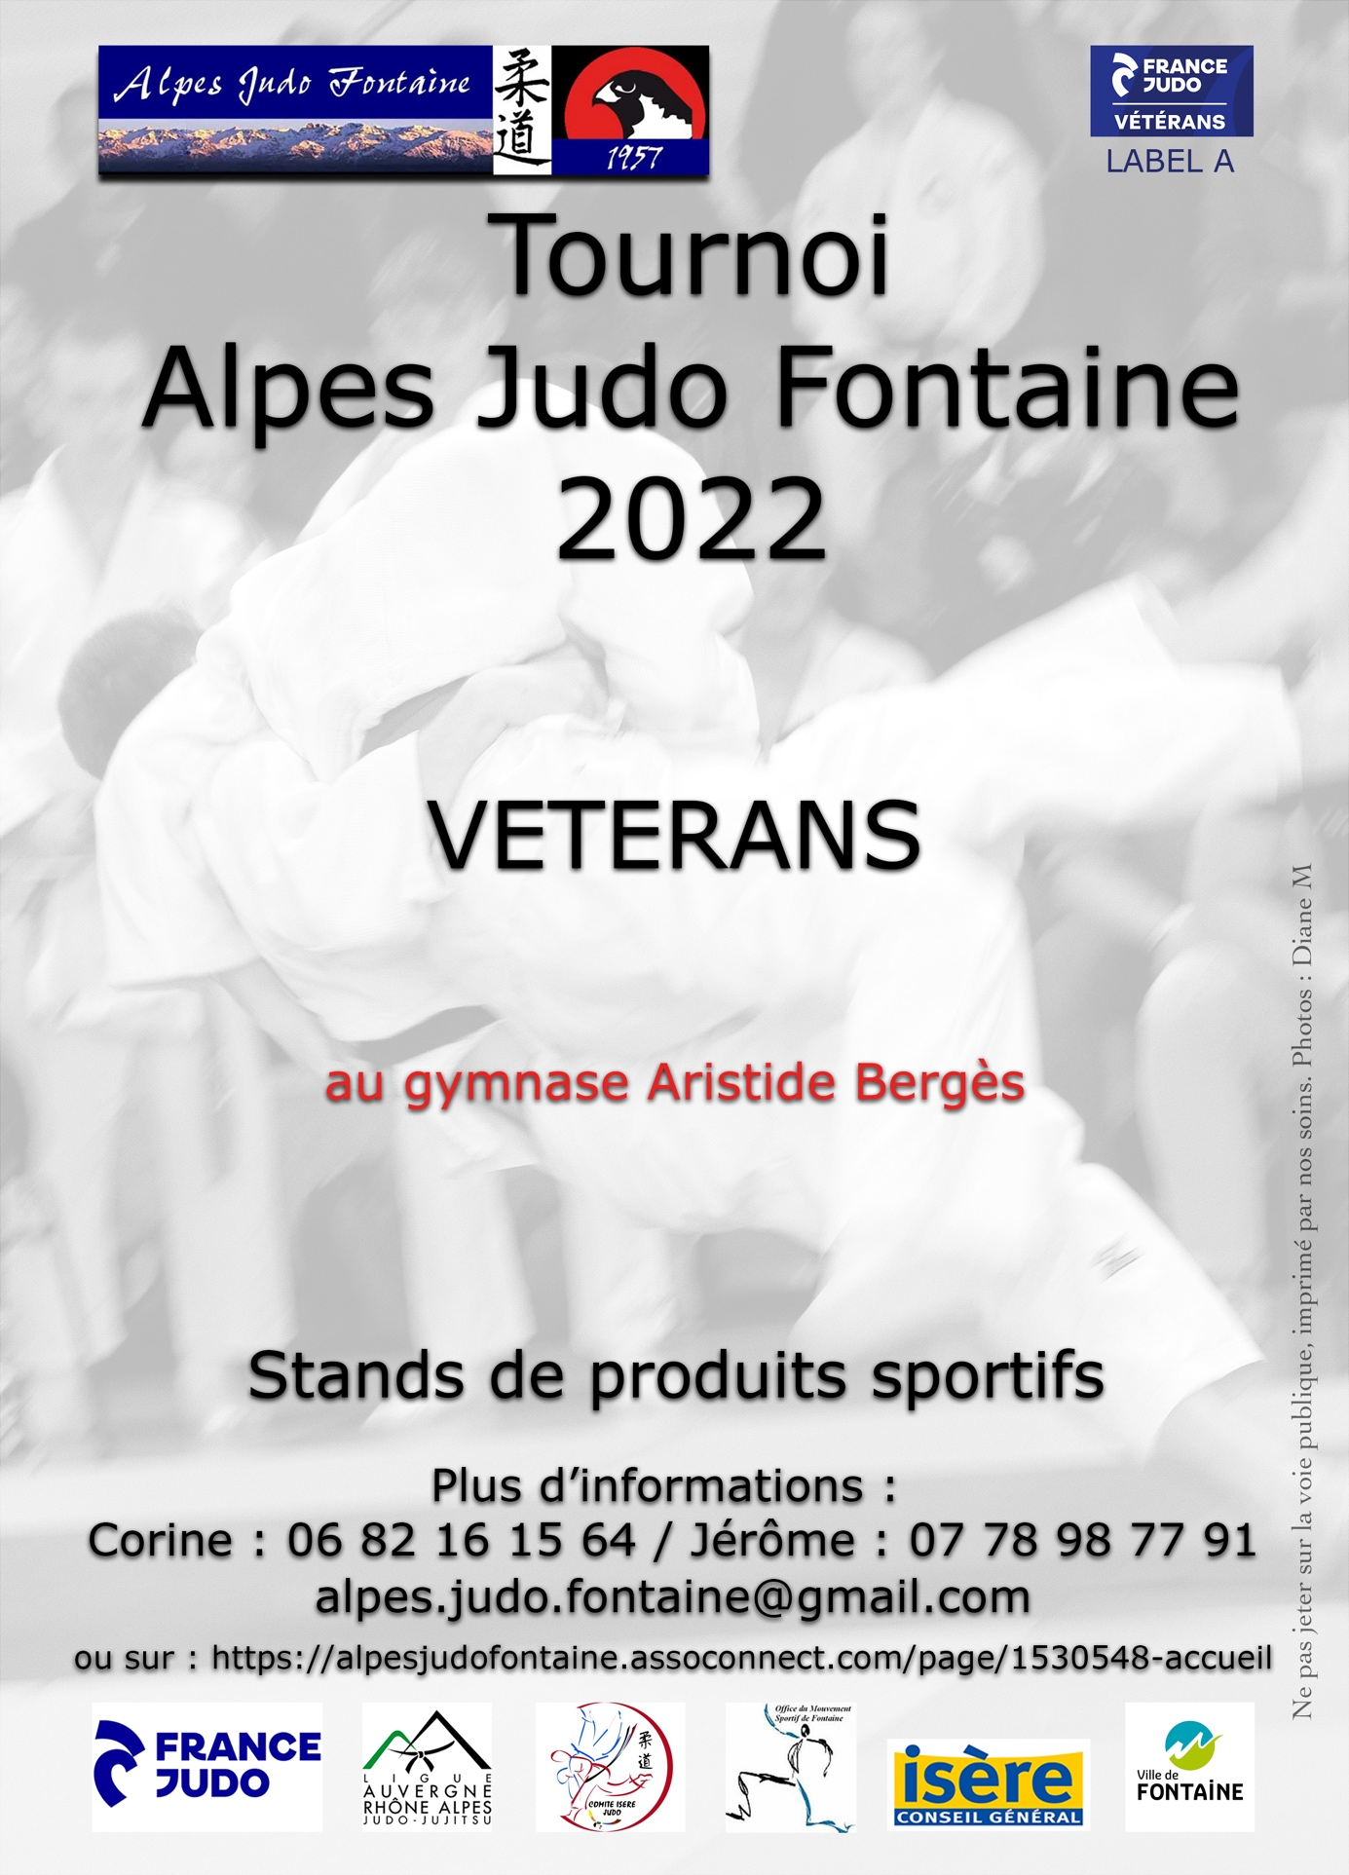

Fontaine, le 9 octobre 2022

Madame, Monsieur le Président,
Alpes Judo Fontaine est heureux de vous inviter à son 12-ème TOURNOI Vétérans qui se déroulera le samedi 26 novembre 2022.

Gymnase ARISTIDE BERGES,
Allée des Balmes,
38170 SEYSSINET PARISET (banlieue de Grenoble)

Comme chaque année, de nombreux clubs nationaux et étrangers seront présents.
Relation grades/championnat

Vous trouverez ci-après le règlement de notre tournoi.
En espérant vous compter parmi nous, recevez nos sincères salutations sportives.

Les membres du bureau,

Contacts :

Le club au 04 76 26 05 71 de 18H à 21H les lundis, mardis et jeudis

Corine VIROULAUD-CUCCHIARA au 06 82 16 15 64
Jérôme VIROULAUD au 07 78 98 77 91

DEROULEMENT DE LA MANIFESTATION

VENDREDI 25/11 de 18h30 à 20h30
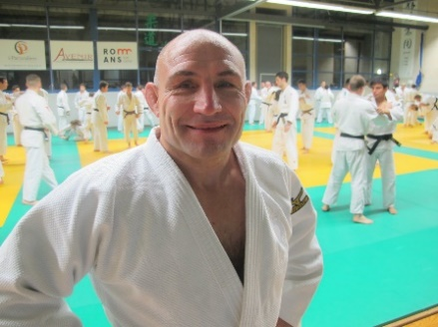
ENTRAINEMENT DIRIGE PAR PHILIPPE TAURINES

18H30 20H30 : PESEE POUR TOUTES LES CATEGORIES

SAMEDI 26/11
VETERANS MASCULINS
-60 kg / -66 kg / -73 kg et – 81kg

Pesée : de 8H30 à 9H30
Début des combats : 10h15

VETERANS MASCULINS
-90 kg / -100 kg / +100 kg
+ toutes les VETERANTES FEMININES

Pesée : de 10H30 à 11H30
Début des combats : 12h15
PAS DE TOLERANCE DE POIDS.
- Article 1 : les inscriptions se font via l’EXTRANET fédéral jusqu’au JEUDI 24/11 minuit. Aucune inscription le jour J. Aucune désinscription ne sera prise par mail ou par téléphone et ne sera acceptée après cette date (le fichier club du 24/11 Novembre faisant foi).

- Article 2 : le montant de l’engagement est fixé à 10€. Les règlements se font obligatoirement via ASSOCONNECT au plus tard le JEUDI 24/11, en cliquant sur le lien suivant :

Tournoi Vétérans M&F 2022
- Pour les judoka inscrits mais non présents (fichier extranet du 24/11 faisant foi), le montant de l'inscription sera encaissé, sauf sur présentation d’un certificat médical.

- Article 3 : le règlement sportif en vigueur sera celui de la FIJ. Pas d’étranglements pour les catégories F/M 7 et 8.

- Article 4 : lors de la pesée, les combattants devront justifier de leur passeport sportif en règle (2 timbres de licences), être ceinture verte minimum. Les combattants étrangers devront être en règle avec leur fédération ainsi que l’UEJ et être à jour de leur couverture sociale nationale.

- Article 5 : poules ou tableaux avec double repêchage sur 5 tapis. Ce système peut être modifié en fonction du nombre de combattants par catégorie.

- Article 6 : médailles aux 4 premiers de chaque catégorie dans laquelle le judoka aura combattu. Un lot sera attribué́ au premier de chaque catégorie.

- Article 7 : la relation grade championnat sera validée par la ligue AURA.

- Article 8 : les consignes sanitaires seront celles en vigueur au jour du tournoi.

Ages | Années de naissance | Durée de combat | Femmes | Hommes
30 - 34 | 1992 – 1988 | 3 mn | F1 | M1
35 - 39 | 1987 - 1983 | 3 mn | F2 | M2
40 - 44 | 1982 – 1976 | 3 mn | F3 | M3
45 - 49 | 1977 - 1973 | 3 mn | F4 | M4
50 - 54 | 1972 – 1968 | 3 mn | F5 | M5
55 - 59 | 1967 - 1963 | 3 mn | F6 | M6
60 - 64 | 1962 – 1958 | 2 mn 30 s | F7 | M7
65 - 69 | 1957 – 1953 | 2 mn 30 s | F8 | M8
70 - 74 | 1952 – 1948 | 2 mn 30 s | F9 | M9

